杭州师范大学《高等数学》试卷库

A类（Ⅰ）答卷 -12
班级： 学号： 姓名：
装 订 线

题号 | 一 | 二 | 三 | 四 | 五 | 总分
得分

得分
一、单项选择题：（填上正确选择支前面的字母，共18分，每小题3分）
1．设函数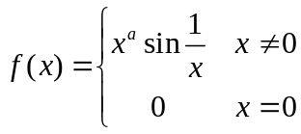在点处连续但不可导，则（ C ）。
A．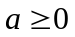 B. 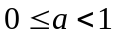 C.  D. 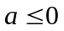
2．曲线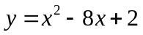在区间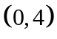内（ B ）。
A．单调增加 B．单调减少 C．有最大值 D．有拐点
3．下列结论正确的是（ B ）。
A. 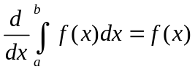 B. 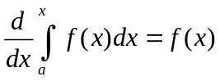；
C. 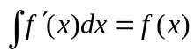 D. 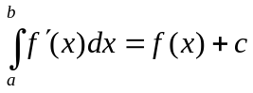。
4．若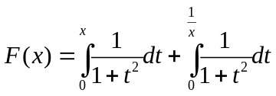，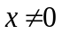，则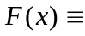（ D ）。
A. 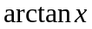 B. 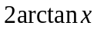 C. D. 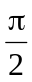。
5．设函数在[0,1]上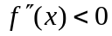，则下列不等式正确的（ D ）。
A. 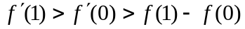 B. 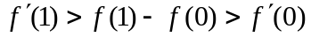
C. 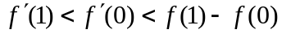 D. 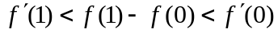
6．微分方程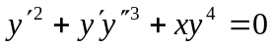阶数是（ B ）。
A．1 B．2 C．3 D．4
得分
二、填空题（共18分, 每小题3分）
7． 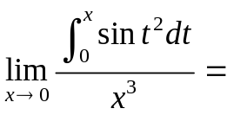
8．当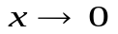时，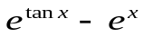与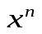为同阶无穷小量，则n＝____3________。
9．已知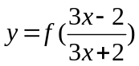，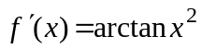，则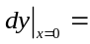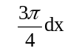。
10．设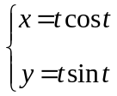，则 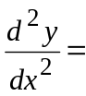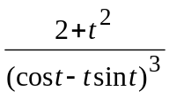。
11. 设是连续函数，且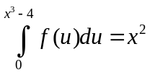，则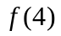=____________
12．积分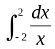 发散 (填发散或收敛) 。

三、计算题（共36分，每小题6分，）
13．求极限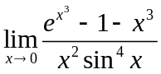。
得分
解: 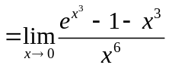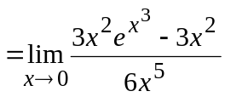
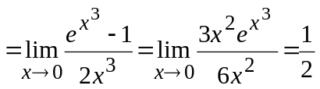。 6分
14．已知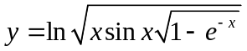，求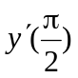.
解：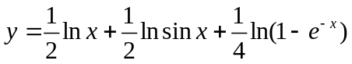
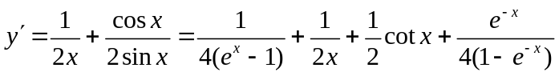，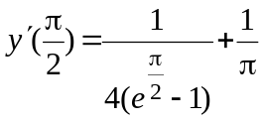。 6分
15．求由方程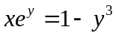所确定的隐函数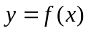的微分及二阶导数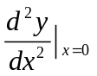。
解：两边求微分， 得：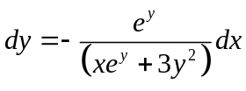； 2分
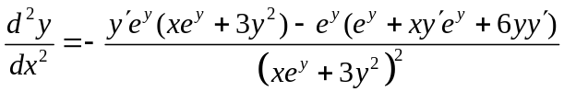 4分
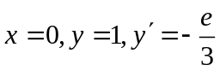，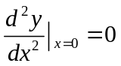 6分
16．求不定积分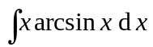.
解： 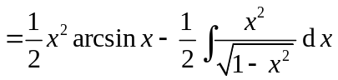 2分
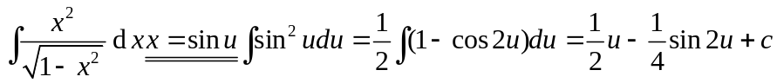
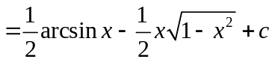
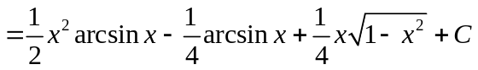 6分
17．求定积分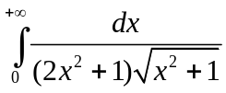。
解：令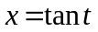，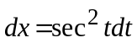，
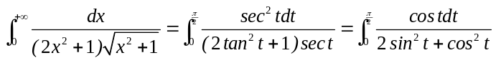 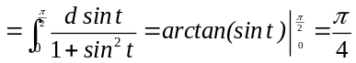. 6分
18. 在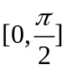上，求由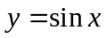，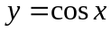与轴所围的图形面积及图形绕轴旋转而成
的立体体积。
解：面积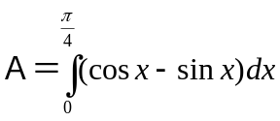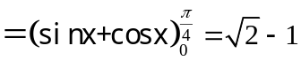 3分
体积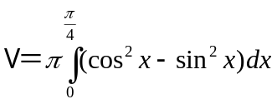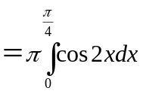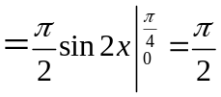 6分

得分
四、解答题（共16分，每小题8分）
19．求函数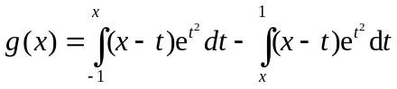的最小值.
解： 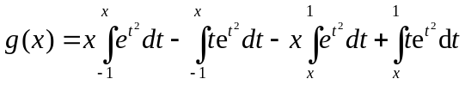
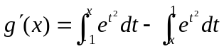=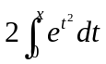.由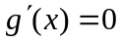，得驻点， ３分
当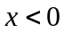时，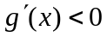，当时，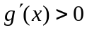，
因此是的惟一的极小值点， ６分
又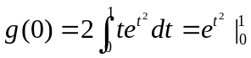=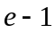，于是的最小值为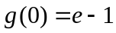. ８分
20．求微分方程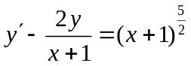的通解。
解：先解齐次方程：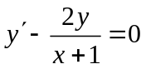，分离变量，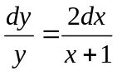，解得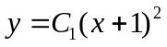 3分
常数变易法，令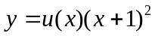，代入原方程。得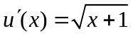，
所以得，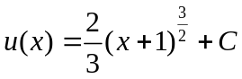
方程的通解为：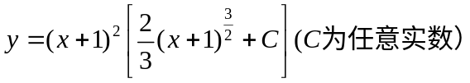 8分
或用公式：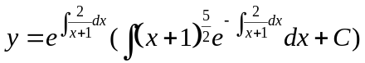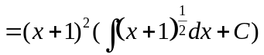
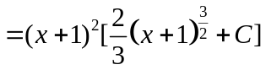（Ｃ为任意实数）
得分
五、证明题（共12分，每小题6分）
21．求证：当时，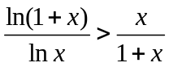成立。
证明１：令函数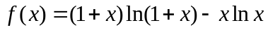，则f(x)在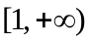可导，且
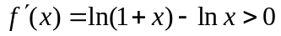，又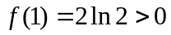，
当时，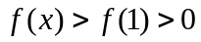，即 。 ６分
证明２：令函数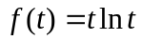，则在可导，且，
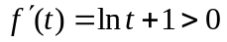，故在上单调递增，
故当时，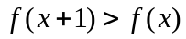，即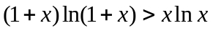
故原不等式 成立。 ６分
22．设在[0,1]上连续，证明：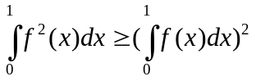。
证明：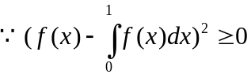，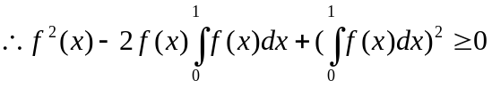
两边取[0,1]上的定积分，得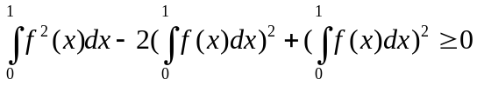
即，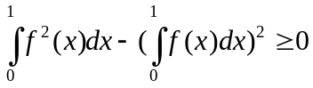，。证毕 ６分

